40

**Rörelseträning på stol**

**i Mariefred**

Välkommen på rörelseträning för att stärka din kropp med

enkla rörelse- och stretchövningar. Instruktören förklarar varför

vi gör de olika övningarna och tipsar om vad du själv kan göra

för att förbättra din hälsa. Passet avslutas med avslappning.

Efteråt bjuder vi på kaffe/te.

Ingen deltagaravgift eller föranmälan.

Instruktör: Veronica Lundman

**Måndagar kl 13.30, 20 januari – 30 juni 2025**

**Plats: IOGT-lokalen i Mariefred.**

För info:

Gunilla Backlund funktionsrattsormland.se eller 070 – 517 85 99

**Covid-19.** Vi följer myndigheternas rekommendationer. Vid

sjukdomssymptom ombedes du stanna hemma.

**Medarrangörer och finansiärer:**

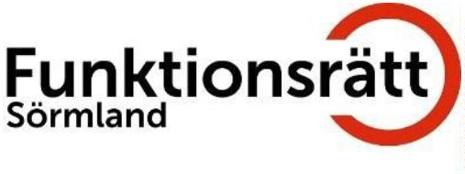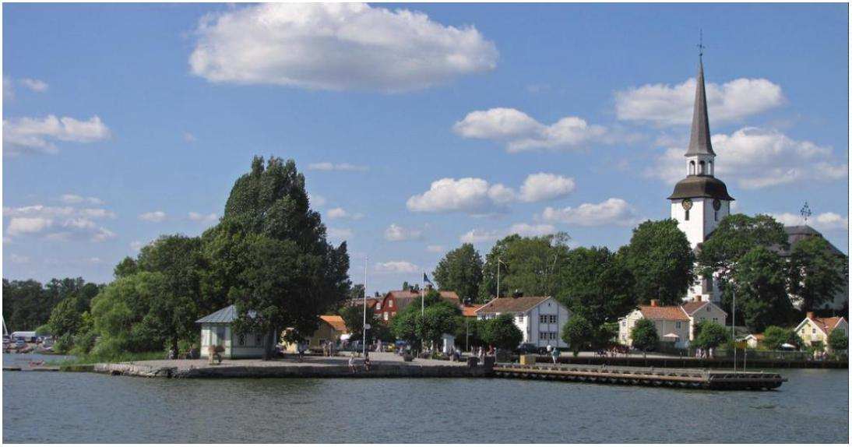ooxWord://word/media/image1.jpegooxWord://word/media/image2.jpeg